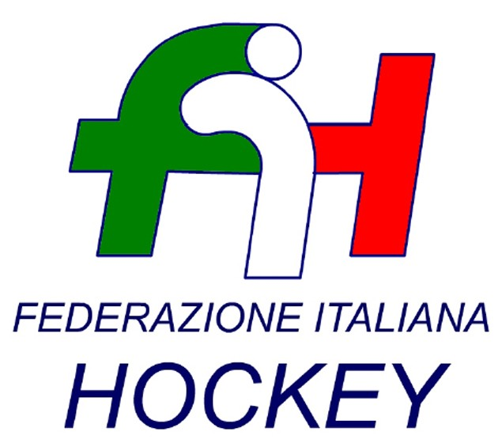

FEDERAZIONE ITALIANA HOCKEY - SAR AREA 1 - PIEMONTE

Cocco Felicita Str. Casa del Bosco 19 12042 BRA CN - tel. 347.1106091 - 349.9703176
e-mail - sar1.felicocc@libero.it

Bra, 20 Aprile 2023

COMUNICATO UFFICIALE N. 146 - OMOLOGAZIONE GARE CAMPIONATO PRATO DA COMUNICATI
Si omologano i risultati degli incontri relativi ai campionati sotto riportati

SERIE B MASCHILE

Comunicati: n. 112 del 20.03.2023 - n. 121 DEL 28.03.2023 - n. 126 del 03.04.2023

UNDER 21 MASCHILE

Comunicati: n. 113 del 20.03.2023 - n. 127 del 03.04.2023 - n. 134 del 08.04.2023

UNDER 16 MASCHILE

Comunicati: n. 114 del 20.03.2023 - n. 128 del 03.04.2023

SERIE A2 FEMMINILE

Comunicati: n. 115 del 20.03.2023 - n. 122 del 28.03.2023 - n. 129 del 03.04.2023

UNDER 21 FEMMINILE

Comunicati: n. 123 del 28.03.2023

Under 16 FEMMINILE

Comunicati: n. 124 del 28.03.2023 - n. 131 del 03.04.2023

Cordiali Saluti

S.A.R. AREA 1 PIEMONTE

Cocco Felicita

___________________________________________________________________________________
Responsabile S.A.N. Piemonte: Felicita COCCO  Tel. 347/1106091 – 349/9703176 – e-mail: sar1.felicocc@libero.it  Partita Iva 01384511000 – Cod. Fiscale 05288960585 | 